mp1=10 гр ,vp1=100 м/с, vp2=50 м/с, mb=200
Пуля совершает работу пробивая брусок

Вычислим начальную скорость бруска
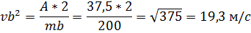
Найдем высоту на которую поднимется брусок
